Imágen descargada de mysql y creada para el api:

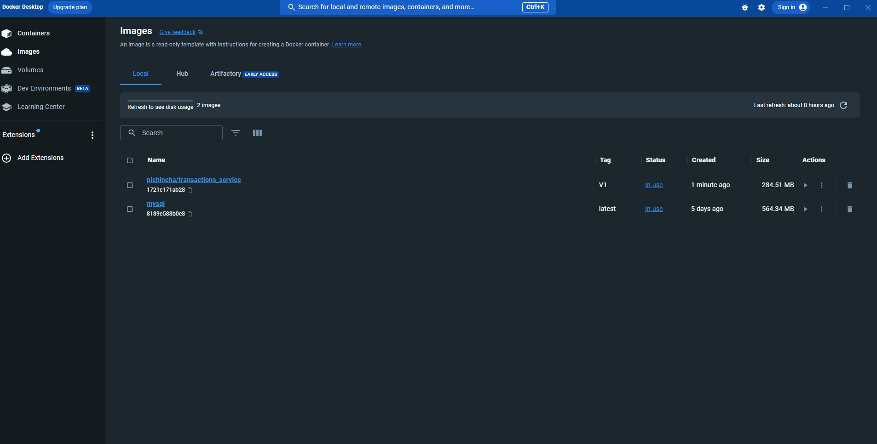

Contenedores de mysql y para el api:

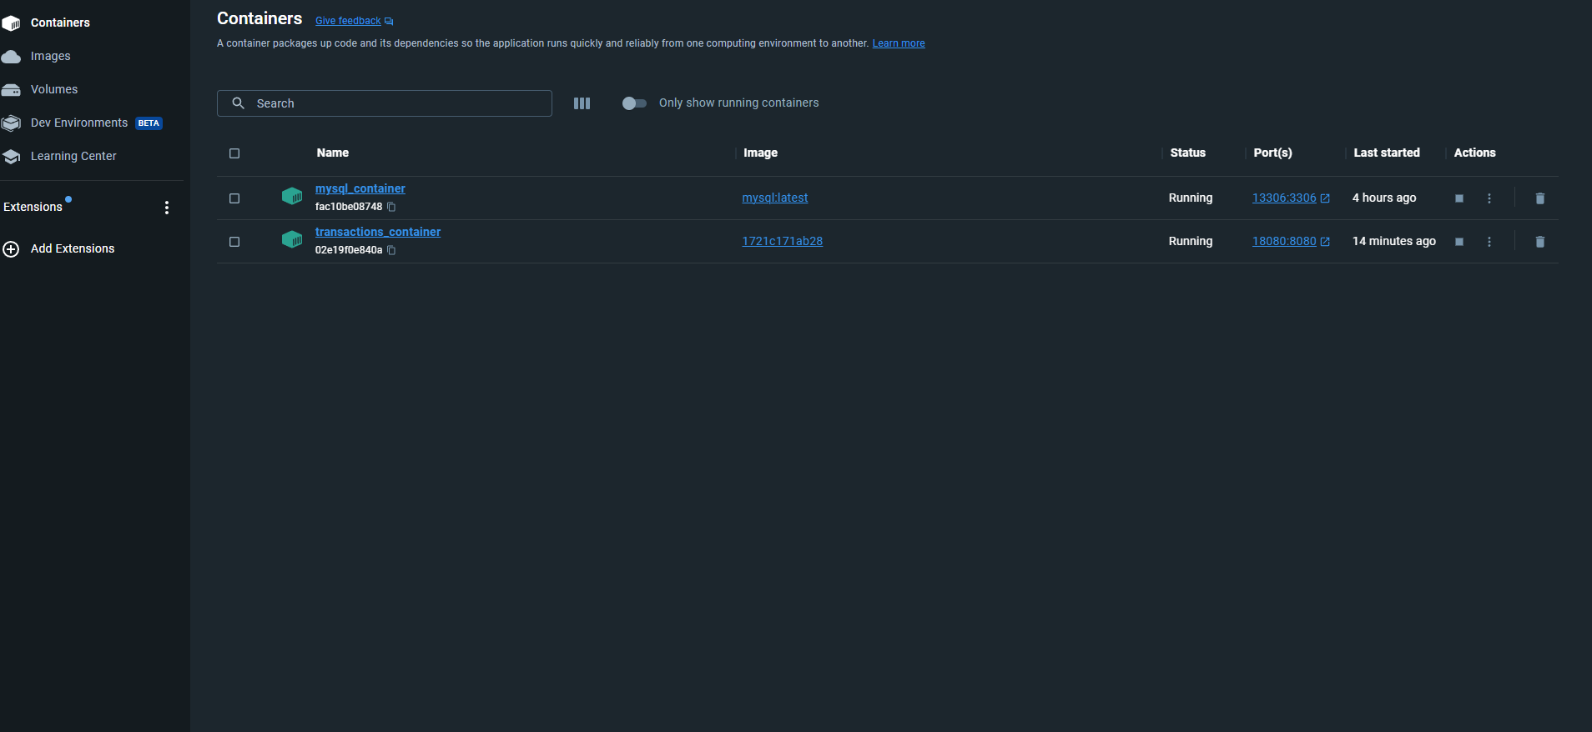

Evidencia Api corriendo en los logs del contenedor:

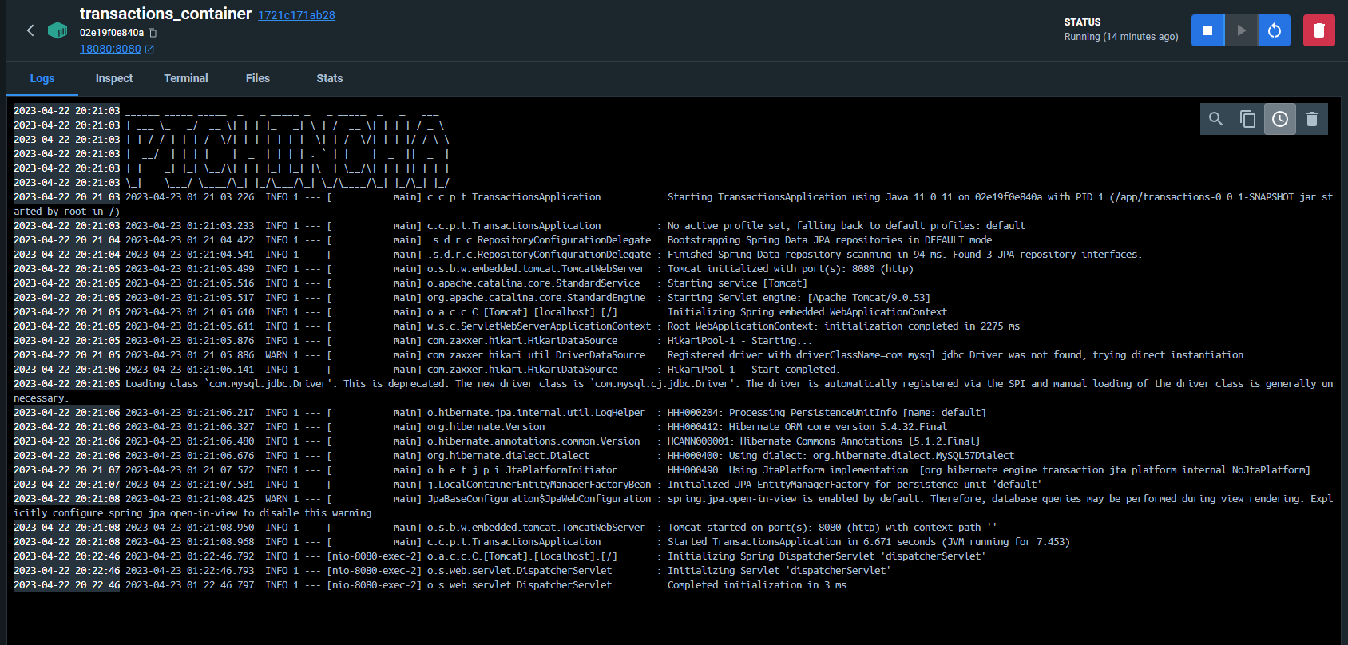

Evidencia registros en una de las tablas:

